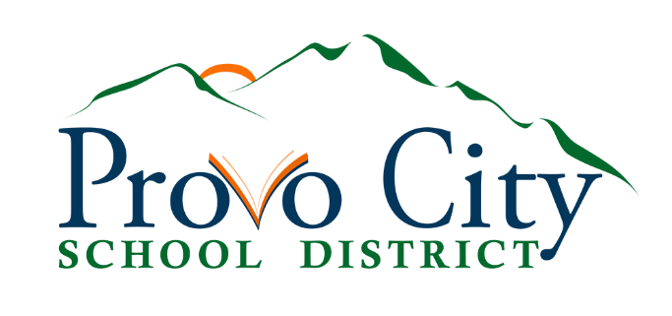
Información sobre las Comidas de Verano

Contacto:
Laura Larsen, Director de Nutrición Infantil
Distrito Escolar de la Ciudad de Provo 801-374-4867, laural@provo.edu

El propósito de la traducción de este material al idioma Español, es proveer una herramienta de apoyo al público en general que no habla Inglés, pero podrían existir diferencias en la traducción.

¡El hambre no toma vacaciones de verano! Programa de Nutrición Infantil Verano 2018
Comidas Nutritivas de Verano para Niños y Adolescentes de 1-18 años
¡Este verano, los niños pueden disfrutar de los almuerzos gratuitos a través del Programa de Nutrición Infantil de Verano del Distrito Escolar de la Ciudad de Provo comenzando el lunes 4 de junio de 2018! El Programa de Comidas de Verano asegura que todos los niños cuando estén de vacaciones durante el verano tengan acceso a alimentos saludables, para seguir aprendiendo y creciendo. El programa de nutrición está patrocinado por el Departamento de Agricultura de los Estados Unidos (USDA), está financiado por el gobierno federal e incluye a todos los niños de 1-18 años. ¡No se necesita llenar una solicitud para recibir las comidas, todos los niños y adolescentes son bienvenidos! Además del almuerzo, todos los lugares que ofrecen comidas de verano en Provo, también ofrecen desayunos gratuitos para hacer un día de actividades divertidas y educativas.

El Superintendente del Distrito Escolar de la Ciudad de Provo, Keith Rittel, y el Programa de Nutrición Infantil, reconocen la necesidad de las comidas nutritivas para nuestros niños durante los meses de verano, cuando ellos no pueden comer en la escuela. El Programa de Comidas de Verano sirve como un componente clave en nuestra comunidad para ayudar a asegurar que los niños regresen a la escuela sanos, felices y listos para aprender.

El programa de comidas de verano está disponible para todos los niños y adolescentes de 1-18 años de edad. Los niños deben comer su comida en la cafetería de la escuela. Los padres / adultos pueden comprar un desayuno por
$ 2.00 y / o un almuerzo por $ 4.00 para disfrutar de una comida con sus hijos. Tenga en cuenta que el menú puede cambiar debido a la disponibilidad de los productos.

El Programa de Nutrición Infantil de Verano, administrado por los Programas de Nutrición Infantil de la Oficina de Educación del Estado de Utah (USBE), se encuentra ubicado en los lugares aprobados en las áreas de bajos ingresos o que sirven a un grupo de niños cuya mayoría son de bajos ingresos. Estas comidas deben cumplir con los mismos estándares nutricionales que otros Programas de Nutrición Infantil. A continuación hay una lista de las escuelas con las fechas y horarios en las que servirán los desayunos y almuerzos durante las vacaciones de verano.

Por favor tenga en cuenta que cada escuela ofrece comidas solamente de lunes a jueves. No hay programa el miércoles, 4 de julio de 2018.

Escuela Primaria Timpanogos. 449 N 500 W, Provo UT.
Del 4 de junio al 19 de julio de 2018. CERRAMOS el 4 de julio.
Desayuno: de 8:00 am a 9:00 am. Almuerzo: de 11:30 am a 12:30 pm.
Esta institución es un proveedor de igualdad de oportunidades.

Escuela Primaria Franklin. 355 S 700 W, Provo UT.
Del 4 de junio al 19 de julio de 2018. CERRAMOS el 4 de julio.
Desayuno: de 8:30 am a 9:30 am. Almuerzo: de 11:30 am a 12:30 pm.
Esta institución es un proveedor de igualdad de oportunidades.

Escuela Primaria Provo Peaks. 655 E Center Street, Provo UT. Del 4 de junio al 19 de julio de 2018. CERRAMOS el 4 de julio.
Desayuno: de 8:00 am a 9:00 am. Almuerzo: de 11:30 am a 12:30 pm.
Esta institución es un proveedor de igualdad de oportunidades.

Escuela Primaria Spring Creek. 1740 S. Nevada Avenue, Provo UT. Del 4 de junio al 19 de julio de 2018. CERRAMOS el 4 de julio.
Desayuno: de 8:00 am a 9:00 am. Almuerzo: de 11:00 am a 12:00 pm.
Esta institución es un proveedor de igualdad de oportunidades.

Escuela Secundaria Independence. 636 N Independence Way, Provo UT. Del 4 de junio al 19 de julio de 2018. CERRAMOS el 4 de julio.
Desayuno: de 8:00 am a 9:00 am. Almuerzo: de 11:30 am a 12:30 pm.
Esta institución es un proveedor de igualdad de oportunidades.

¡Nuestro Programa de Nutrición Infantil de Verano es una maravillosa oportunidad para que los niños disfruten de comidas saludables y asombrosas durante el verano! ¡Las frutas y verduras se proporcionan todos los días, y las actividades sorpresivas ocasionales iluminan las cafeterías con salud, bienestar, diversión y emoción!

¡Esperamos poder servir a sus hijos durante el verano! Para mayor información sobre el Programa de Nutrición Infantil de Verano visite nuestro sitio web itsmealsprovo.com, y nuestra página de Facebook ITSMeals at Provo School District.

